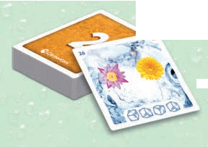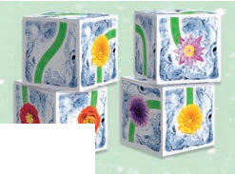Pārbaudi savas smadzenes: izaicini sevi ar arvien grūtākiem izkārtojumiem vai izaicini citus spēlētājus ātruma sacensībās!

Saturs

16 kubi

48 kartītes
4

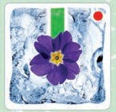Kubi ir sadalīti grupās pa 4, ņemot vērā krāsainu punktu uz vienas no 6 virsmām (sarkans, zaļš, zils, oranžs). Uz virsmām ir attēloti celiņi un ziedi.

Uz kartītēm ir parādīti izkārtojumi, kas sadalīti 3 grūtības pakāpēs (katrai pakāpei ir 16 izkārtojumi).
Grūtības pakāpe ir norādīta kartītes otrā pusē (1 zaļa = viegli, 2 oranža = vidēji, 3 sarkana = grūti). Kartītes priekšpusē augšējā kreisajā stūrī ir redzams izkārtojuma numurs, augšējā labajā stūrī – grūtības pakāpe, centrā – ziedi, bet apakšā – izmantojamo kubu skaits.
Lai atrisinātu izkārtojumu, ir jāsavieno uz kartītes esošie ziedi, novietojot vajadzīgos kubus vienu pie otra (skatiet nākamo lapu). Atrisinājumā ir jābūt tikai vienam celiņam, kas sākas un beidzas ar ziedu, un tikai kartītē norādītajiem ziediem.

Izkārtojuma numurs Grūtības pakāpe

Ziedi Atrisinājums

Izmantojamo kubu skaits

Nederīgi celiņi

Kubi neatrodas blakus

Tikai 3 kubi
4 kubu vietā

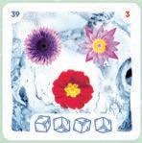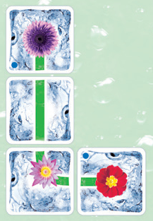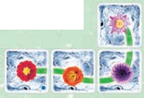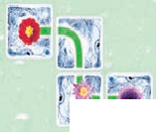

Atvērti celiņi Viens zieds par daudz

Versija vienam spēlētājam
Ņem 4 vienas krāsas kubus un atrisini pa vienam izkārtojumam, sākot no 1. un augošā secībā.

Versija 2-4 spēlētājiem
Sagatavošanās
Katrs spēlētājs ņem 4 vienas krāsas kubus.
Novietojiet kartītes attēlu uz leju, sadalot tās 3 kaudzītēs atbilstoši grūtības pakāpei, pēc tam sajauciet kaudzītes.
Izvelciet 4 kartītes no katras pakāpes un novietojiet tās uz kaudzītes galda centrā: novietojiet 1. pakāpes kartītes pašā augšā, 2. pakāpes kartītes pa vidu un 3. pakāpes kartītes apakšā.

Sākuma izvietojums 4 spēlētājiem

Spēles gaita
Viens no spēlētājiem apgriež vienu kartīti un uzreiz pēc tam visi mēģina atrisināt izkārtojumu ar savā rīcībā esošajiem kubiem: pirmais, kuram tas izdodas, saka “Freeze” un nekavējoties pārtrauc spēli! Ja spēlētājs ir pareizi atrisinājis izkārtojumu, viņš iegūst kartīti un noliek to malā, pagriežot to ar attēlu uz leju, pretējā gadījumā viņš uz brīdi tiek izslēgts no spēles un raunds turpinās ar pārējiem spēlētājiem. Ja spēlētājs paliek viens, viņš iegūst kartīti.
Pēc pirmā izkārtojuma atrisināšanas rīkojieties tāpat ar pārējām kartītēm.

Spēles beigas
Kad galda vidū vairs nav kartīšu, spēle beidzas. Saskaitiet punktus uz kartītēm, kas jums ir (vieglās kartītes ir 1 punkta vērtas, vidējās 2 un grūtās 3): uzvar tas, kuram ir visvairāk punktu.

Varianti
- Par kartīšu skaitu un grūtības pakāpi izlemiet pēc saviem ieskatiem: piemēram, grūtākam izaicinājumam varat spēlēt ar 8 2. pakāpes kartītēm un 8 3. pakāpes kartītēm.
- Izdaliet pa 12 kartītēm katram spēlētājam, kā vēlaties, pat ar dažādām grūtības pakāpēm starp spēlētājiem. Tas, kurš pirmais atrisina savu izkārtojumu, iegūst kartīti. Pārējo rezultāti netiek ņemti vērā.
- Izdaliet 5 kartītes katram spēlētājam. Tas, kurš pirmais atrisina savu modeli, izliek savu kartīti ārpus spēles, bet pārējie novieto savas kartītes zem kaudzītes. Uzvar tas, kuram pirmajam paliek tikai viena kartīte.

Atrisinājumi
Nākamajās lappusēs ir parādīti izkārtojumu atrisinājumi.
Katram izkārtojumam ir tikai viens atrisinājums, tas nozīmē, ka ir tikai viena virsmu kombinācija. Dažos gadījumos virsmas var sakārtot vairākos veidos: nākamajās lapās ir parādīts tikai viens izvietojums.
Atrisinājumus varat apskatīt arī savā mobilajā ierīcē, skenējot tālāk norādīto QR kodu.

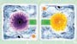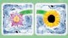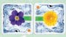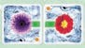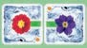
1 2

3 4

5 6

7 8

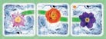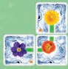
9 10

11 12

13 14

15 16

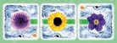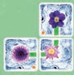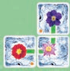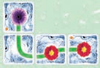
17 18

19 20

21 22

23 24

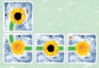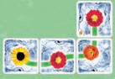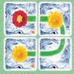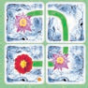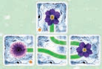
25 26

27 28

29 30

31 32

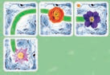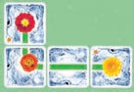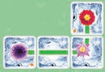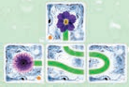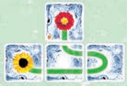
33 34

35 36

37 38

39 40

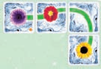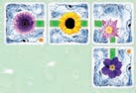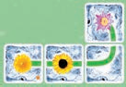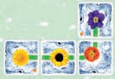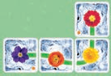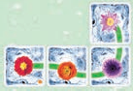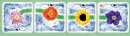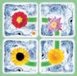
41 42

43 44

45 46

47 48

Atbalsts klientiem  Tālr: 02.82.52.52  www.clementoni.com/it/form/  Kartīšu ārējais pārklājums:  LDPE 4 – PLASTMASAS SAVĀKŠANA  Pārbaudiet savas pašvaldības noteikumus. | Saglabājiet turpmākai uzziņai  Clementoni S.p.a.  Zona Industriale Fontenoce s.n.c. 62019 Recanati (MC) - Italy  Tālr: +39 071 75811  www.clementoni.com  V70418

